Леснов А.Ю. (вариант СГ)

Учимся работать с Gimp на примере домохозяйки-блондинки.

Ситуация следующая: нужно исправить прыщи, очень быстро и очень недорого, откуда-то известно, что лучше всего подойдёт некий Gimp, а значит:

* Нужно понять, что это вообще такое.
* Найти незамысловатую инструкцию.
* Разобраться, как это использовать для наших целей.

1. Вводим в Google “Gimp”.

Первое куда мы попадаем, конечно, Wikipedia (<https://ru.wikipedia.org/wiki/GIMP>)

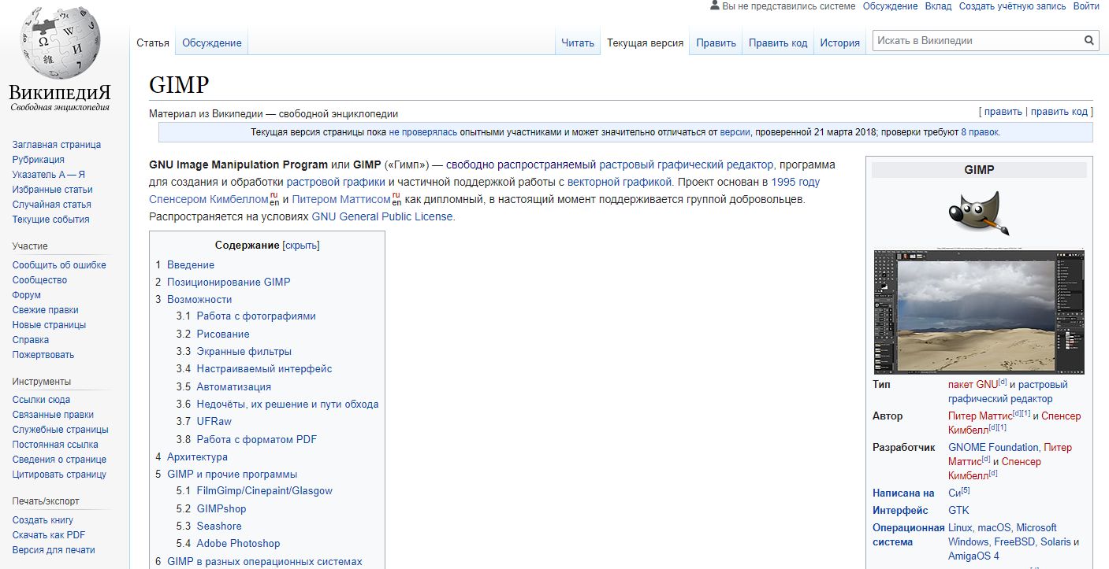

Теперь понятно, что это мощный и бесплатный*(радость)* графический редактор, который нужно скачать и установить. Имеется прямая ссылка, так что делаем это.

1. Далее пробуем максимально просто: “ Gimp против прыщей” ищем в Google.

Самая первая ссылка ведёт нас на тематический сайт (<http://www.progimp.ru/articles/normaderm/>), сразу же становится понятно, что мы в нужном месте!

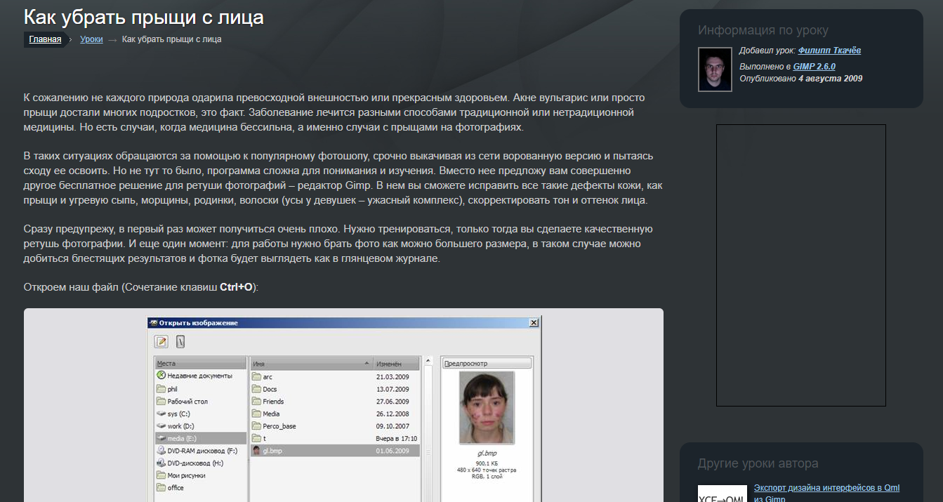

Посмотрим, что ещё есть в наших результатах. Неплохой видеоурок на YouTube (<https://www.youtube.com/watch?v=3mBorhCd7Zo>).

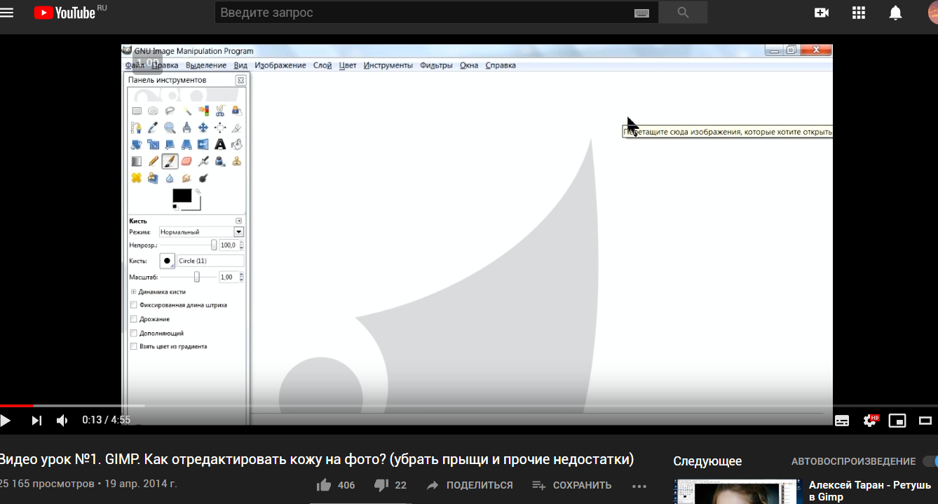

А также более глубокий пошаговый курс в нескольких частях по нужной теме по ссылке (<https://help.ubuntu.ru/fullcircle/34/gimp>).

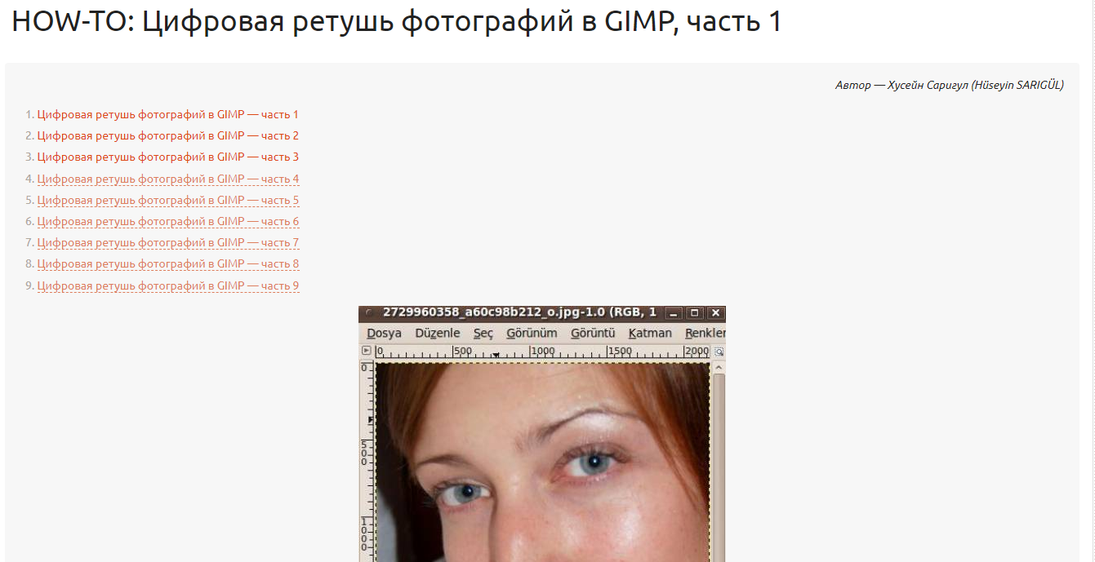

1. **Итог:**

Что может быть лучше, чем Wikipedia для ознакомления с чем-либо?

Самым обширным и подробным ресурсом по нашему редактору оказался сайт ([http://www.progimp.ru](http://www.progimp.ru/)), помимо необходимого в нашей ситуации там можно найти практически всё об этом редакторе от энтузиастов, составляющих уроки различной степени сложности.

Если же лень много читать, то могут подойти видеоуроки с ([https://www.youtube.com](https://www.youtube.com/)), первоначальным критерием качества обучающих видео тут можно считать кол-во просмотров, а также хороший перевес в пользу лайков.

Как и в первом случае, последняя ссылка (<https://help.ubuntu.ru/fullcircle/34/gimp>) ведёт на очень простой, но развёрнутый пошаговый курс по нашей проблеме, с которым справится любой.